**PROJETO DE LEI Nº____**

**DE 20 DE OUTUBRO DE 2020.**

**“DISPÕE sobre o projeto "Esporte na Melhor Idade" no âmbito do Município de Sumaré e da outras providências.”**

**O PREFEITO DO MUNICIPIO DE SUMARÉ**

Faço saber que a Câmara Municipal aprovou e eu sanciono e promulgo a seguinte Lei.

**Art. 1. °** Fica assegurada a implantação do projeto "Esporte na Melhor Idade" no âmbito do Município de Sumaré.

**Parágrafo único.** Considera-se na melhor idade, para efeitos desta Lei, qualquer pessoa com idade igual ou superior a sessenta anos, nos termos do art.1° da Lei Federal n° 10.741, de 1° de outubro de 2003.

**Art. 2. °** O Projeto Esporte na Melhor Idade terá como objetivo:

I - integrar idosos na prática de atividades físicas, voltadas para as suas respectivas faixas etárias;

II - promover atividades sócio-culturais e de esclarecimento quanto à saúde e bem estar;

III - oferecer atendimento às pessoas da terceira idade através de atividades físico-ocupacionais;

IV - apoiar os idosos que praticam esporte em área pública, promovendo esclarecimento sobre a melhor maneira de praticar esportes, seus benefícios e riscos; V- realizar campanhas educativas a respeito da importância da pratica esportiva na melhor idade, e de temas correlatos, como a vacinação de idosos, prevenção de câncer de pele, de mama, de próstata, o combate ao tabagismo e ao alcoolismo.

Parágrafo único. O projeto contará com o apoio de profissionais das áreas da saúde e de educação física, do quadro próprio de servidores municipais.

Art. 3. ° O projeto será realizado em espaços ou prédios públicos municipais, preferencialmente, em praças, ruas, parques, escolas e áreas de lazer, desde que compatíveis adaptadas e com segurança para tal finalidade.

Art. 4. ° Poderá o Poder Executivo Municipal a celebrar convênios e estabelecer parcerias com universidades, escolas, academias e estabelecimentos na pratica de exercícios físicos.

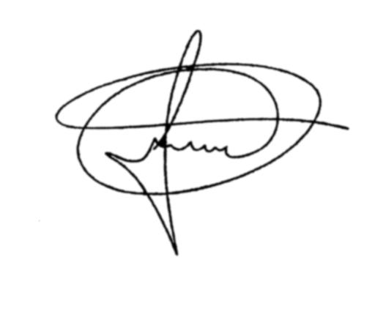Art. 5. ° O Executivo Municipal regulamentará a presente Lei no que couber.

Art. 6. ° Esta Lei entra em vigor na data da sua publicação.

Sala de Sessões, 20 de outubro de 2020.

**MARCIO BRIANES**

**VEREADOR**

JUSTIFICATIVA

O Instituto Brasileiro de Geografia e Estatística (IBGE) mostra uma evolução crescente do número de idosos em Sumaré. Nas últimas quatro décadas, o quantitativo de habitantes acima de 60 anos aumentou 928,9%. O percentual de idosos na população geral quase que duplicou no período de 1970 a 2010. O índice que era de 3,40% evoluiu para 6,04%. Esse crescimento representa uma importante conquista social e resulta da melhoria das condições de vida, com ampliação do acesso a serviços médicos preventivos e curativos, avanço da tecnologia médica, ampliação da cobertura de saneamento básico, aumento da escolaridade e da renda, entre outros determinantes. O Presente projeto de lei tem o intuito de estimular a saúde dos idosos através da prática de exercícios regulares, promover atividades socioculturais e de esclarecimento quanto à saúde e bem estar, apoiar os idosos que praticam esporte em área pública, promovendo esclarecimento sobre a melhor maneira de praticar esportes, seus benefícios e riscos; e ainda, realizar campanhas educativas sobre a importância da prática esportiva na melhor idade, e de temas correlatos, como a vacinação de idosos, prevenção de câncer de pele, de mama, de próstata, o combate ao tabagismo e ao alcoolismo. Para a realização do projeto "Esporte na Melhor Idade", os participantes contarão com o apoio de profissionais servidores municipais das áreas da saúde e de educação física, os espaços como prédios públicos, praças, parques, escolas e áreas de lazer serão destinados para realização do projeto, desde que compatíveis e com segurança para tal finalidade. Além disso, o município poderá firmar convênios e estabelecer parcerias com universidades, escolas, academias e estabelecimentos para a pratica de exercícios físicos dos idosos com idade igual ou maior a 60anos.

Portanto, conto com o apoio indispensável dos nobres pares para a aprovação deste Projeto de Lei.

Sala de Sessões, 20 de outubro de 2020.



**MARCIO BRIANES**

**VEREADOR**